**安徽中医院北区艾灸排烟系统方案书**

1. **各科室方案或病区展示：**
2. **急诊清创室（北区）**

|  |  |  |  |  |
| --- | --- | --- | --- | --- |
| **楼层** | **安装地点** | **末端排烟罩数量** | **顶部公共回风口** | **排烟风量** |
| 急诊1楼 | M106操作室 | 2 | **1** | 4100m³/h |

平面示意图：

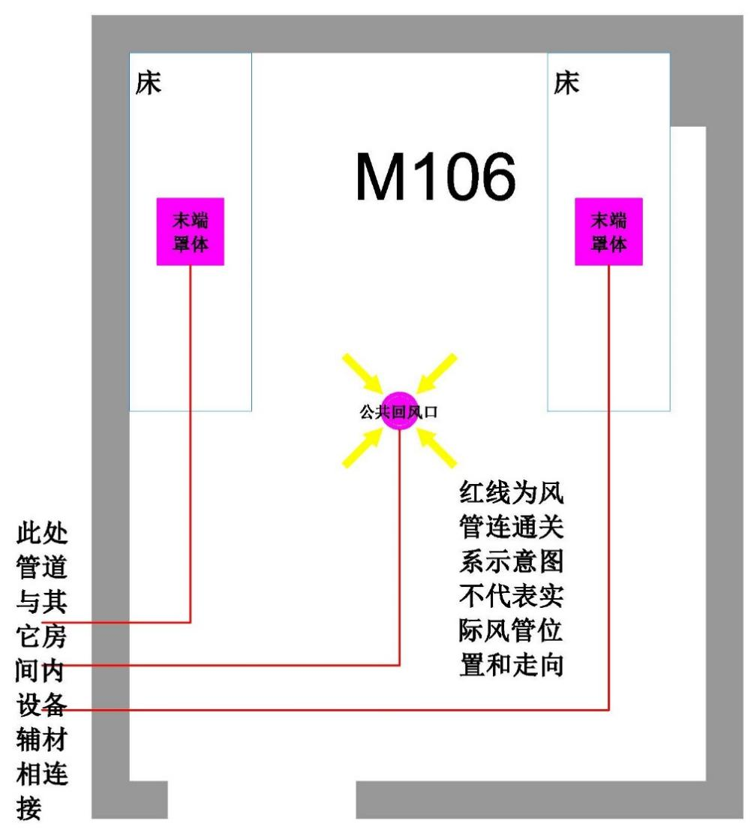

跨房间管道走向：

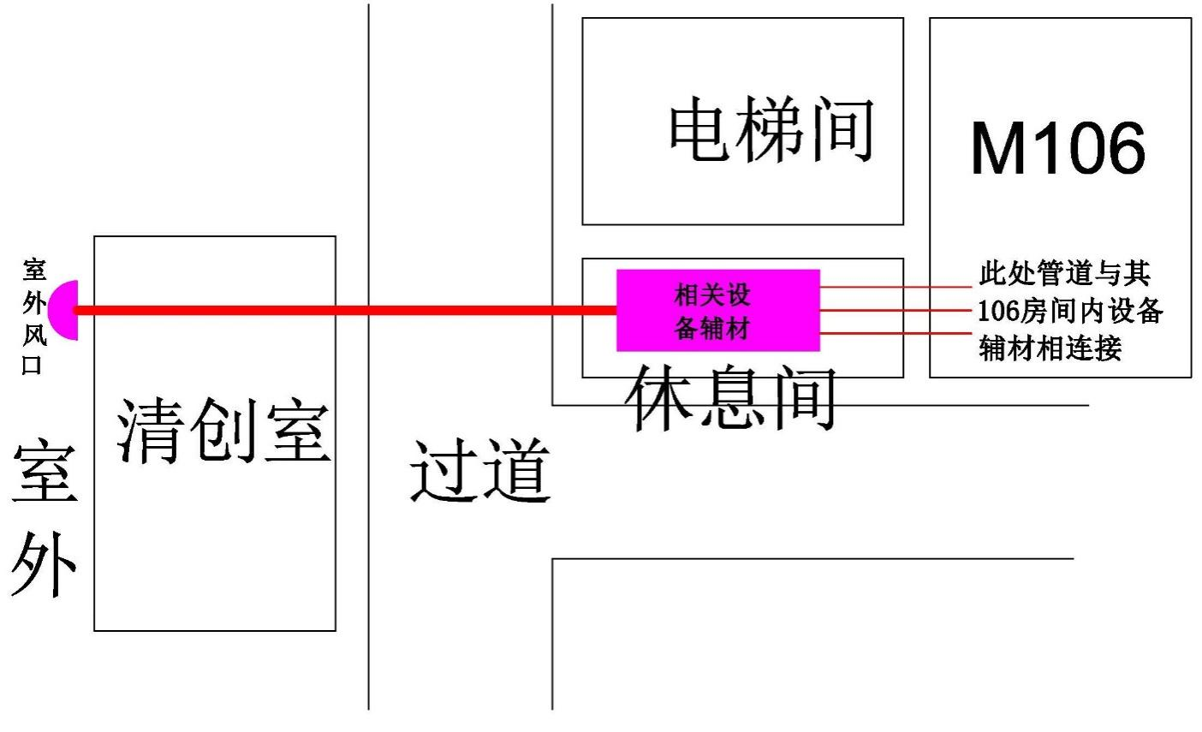

由上图可知急诊清创室排风系统的管道及其部分设备辅材将穿越休息间、过道、清创室最终与大楼东侧一楼的玻璃窗（如下图）上的的外气口相连。

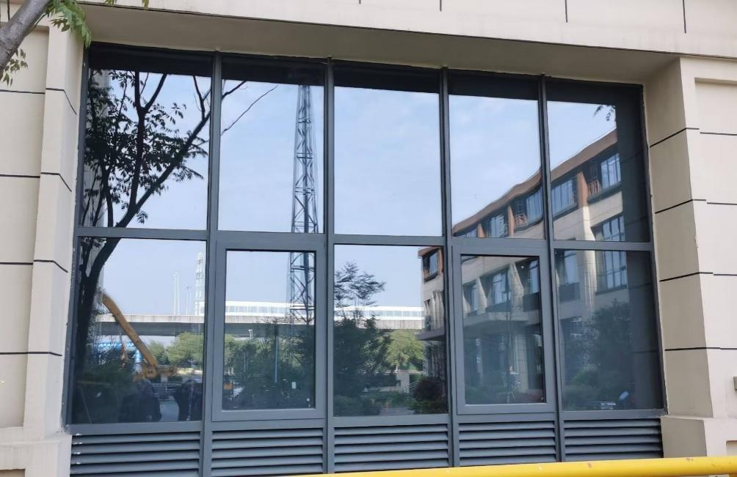

1. **中医特色护理门诊（北区）**

|  |  |  |  |  |
| --- | --- | --- | --- | --- |
| **楼层** | **安装地点** | **末端排烟罩数量** | **顶部公共回风口** | **排烟风量** |
| 门诊4楼 | M431、M432、M433、M434 | 每个房间各1台 | 每个房间各1处 | 每个房间2300m³/h |

四个房间平面方位图：

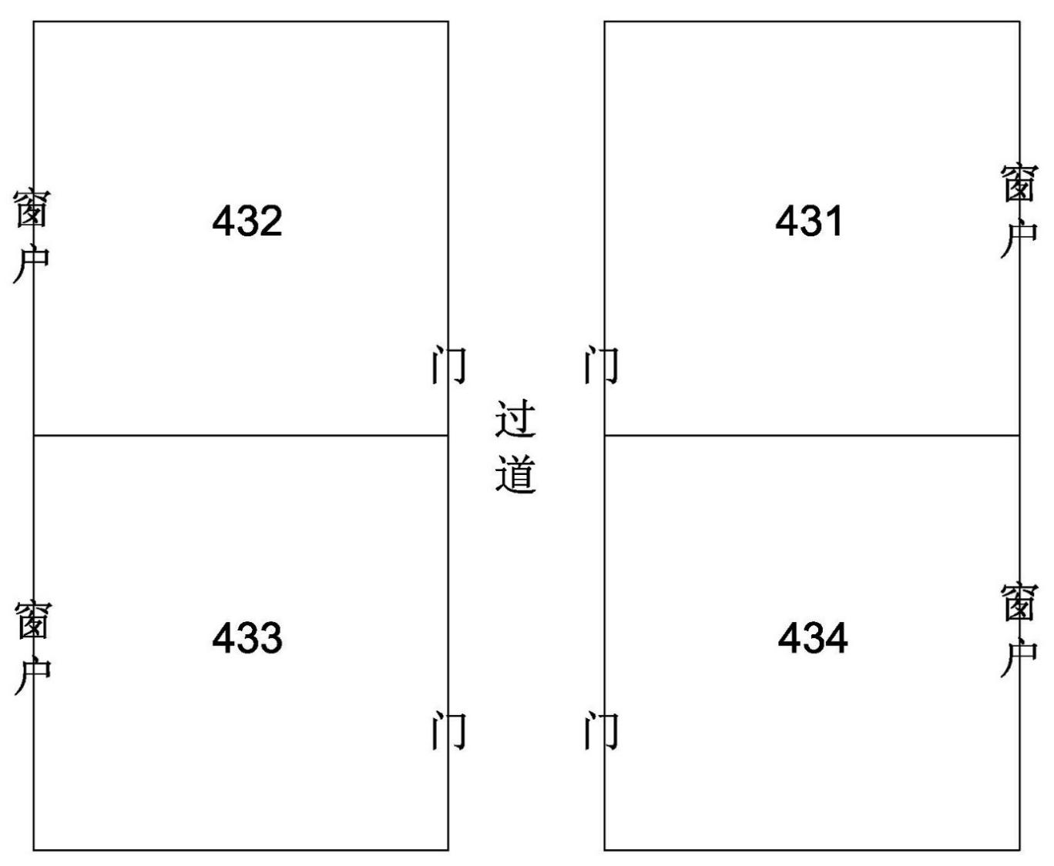

平面示意图：

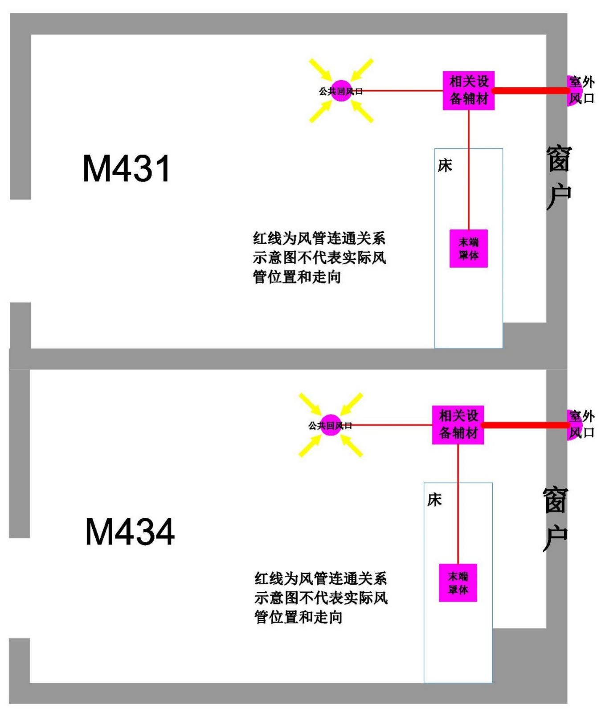

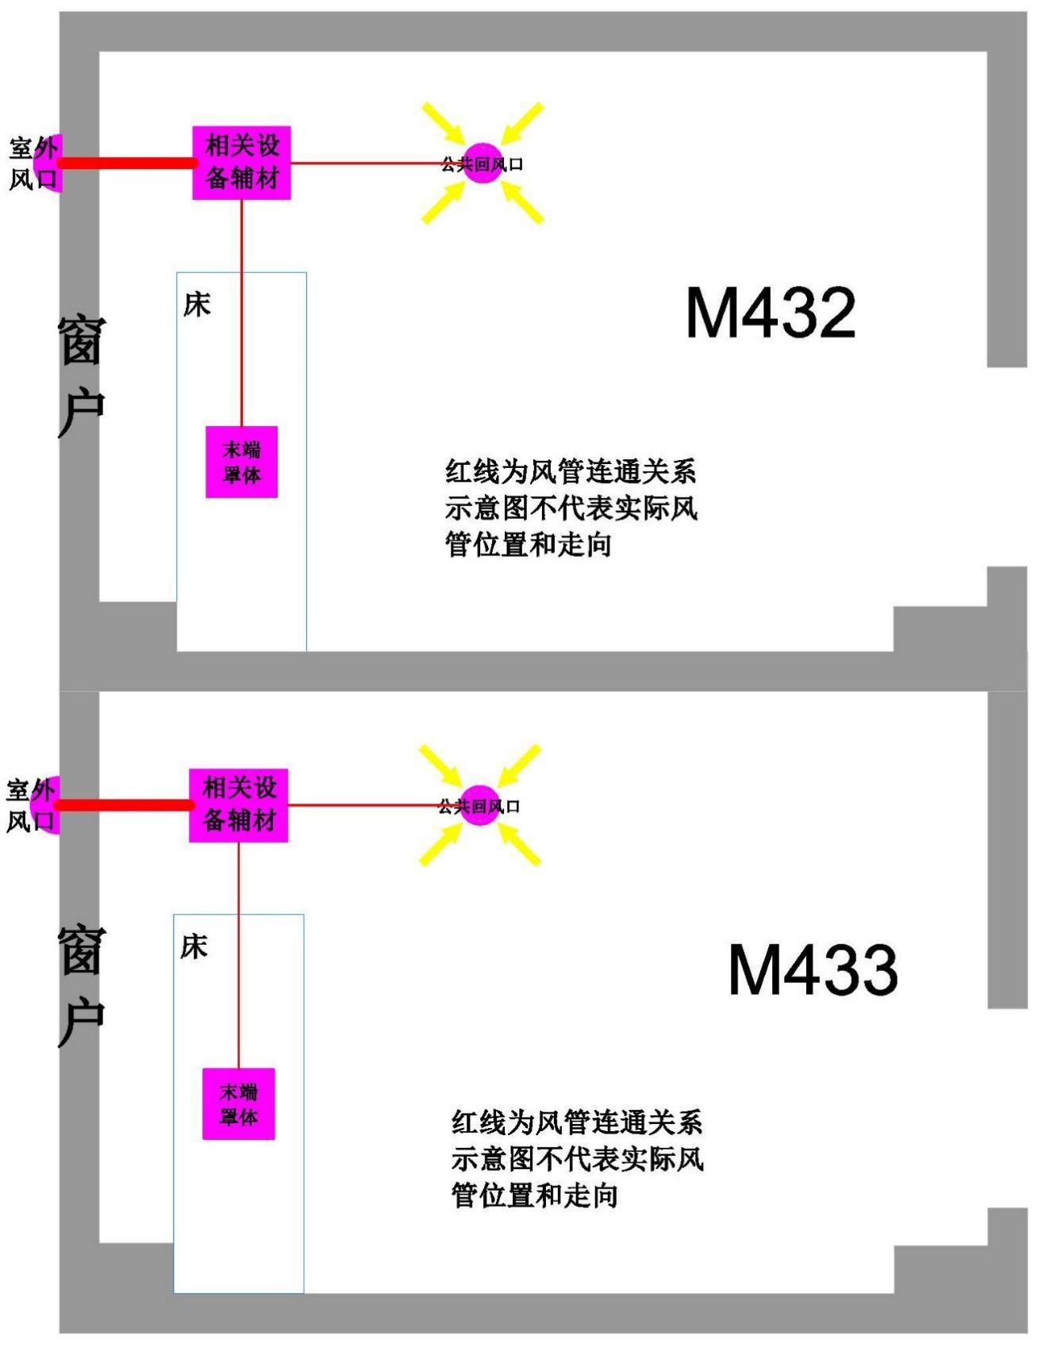

根据科室要求以及M431、M432、M433、M434的四个房间的分布特点，四个房间的艾灸排烟系统互相独立控制；M432、M433和M431、M434的外气口分别布置与两侧床上。

1. **针灸康复科（北区）**

|  |  |  |  |  |
| --- | --- | --- | --- | --- |
| **楼层** | **安装地点** | **末端排烟罩数量** | **顶部公共回风口** | **排烟风量** |
| 门诊4楼 | 一诊室、二诊室 | 6（两个诊室各3各） | **2**（两个诊室各1处） | 每间诊室5900m³/h |

平面示意图：

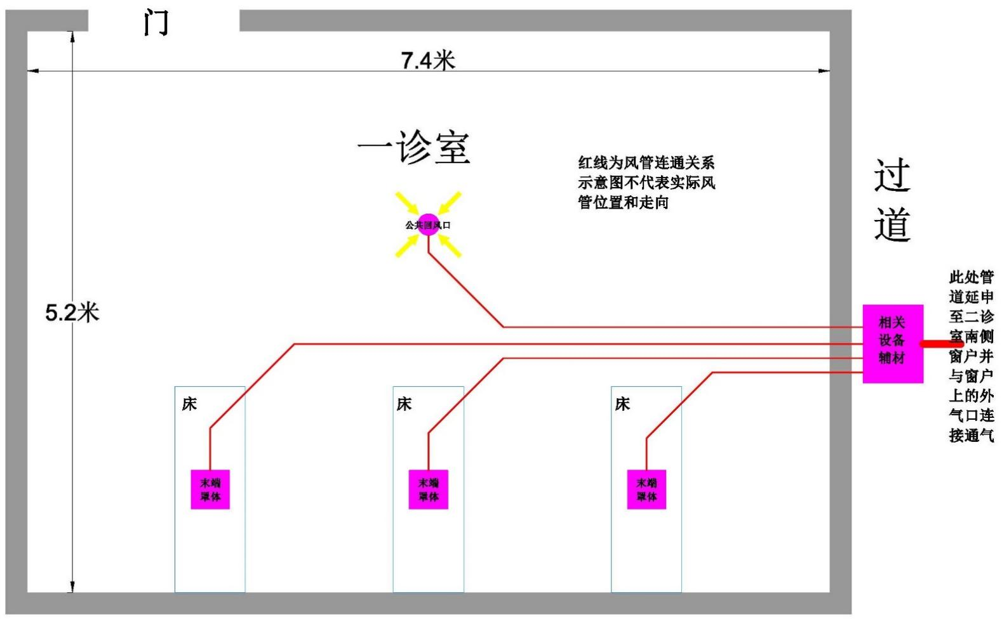

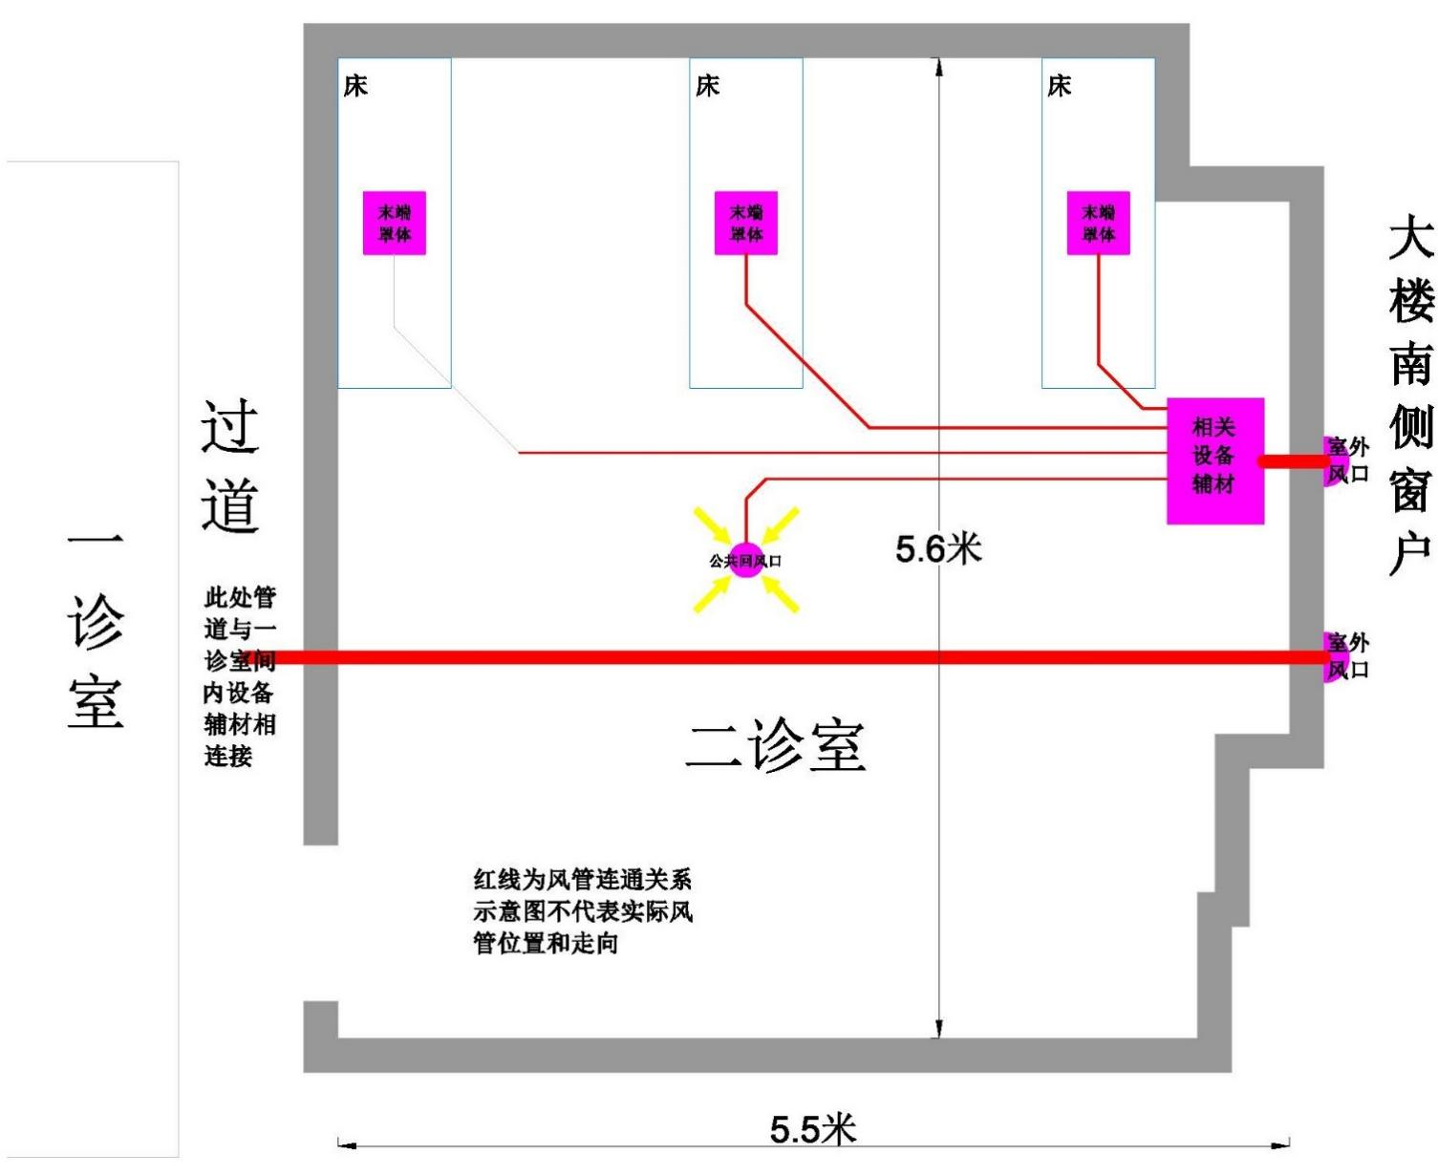

两间诊室的室外风口均设置在位于二诊室内的大楼南侧窗户上，其中一诊室的管道设备需跨越过道后再进入至二诊室内，直至于南侧窗户上的外气连通。

1. **耳鼻喉科门诊（北区）**

|  |  |  |  |  |
| --- | --- | --- | --- | --- |
| **楼层** | **安装地点** | **末端排烟罩数量** | **顶部公共回风口** | **排烟风量** |
| 4楼 | M422 耳鼻喉科中医治疗室 | 5 | **1** | 9500m³/h |

平面示意图：

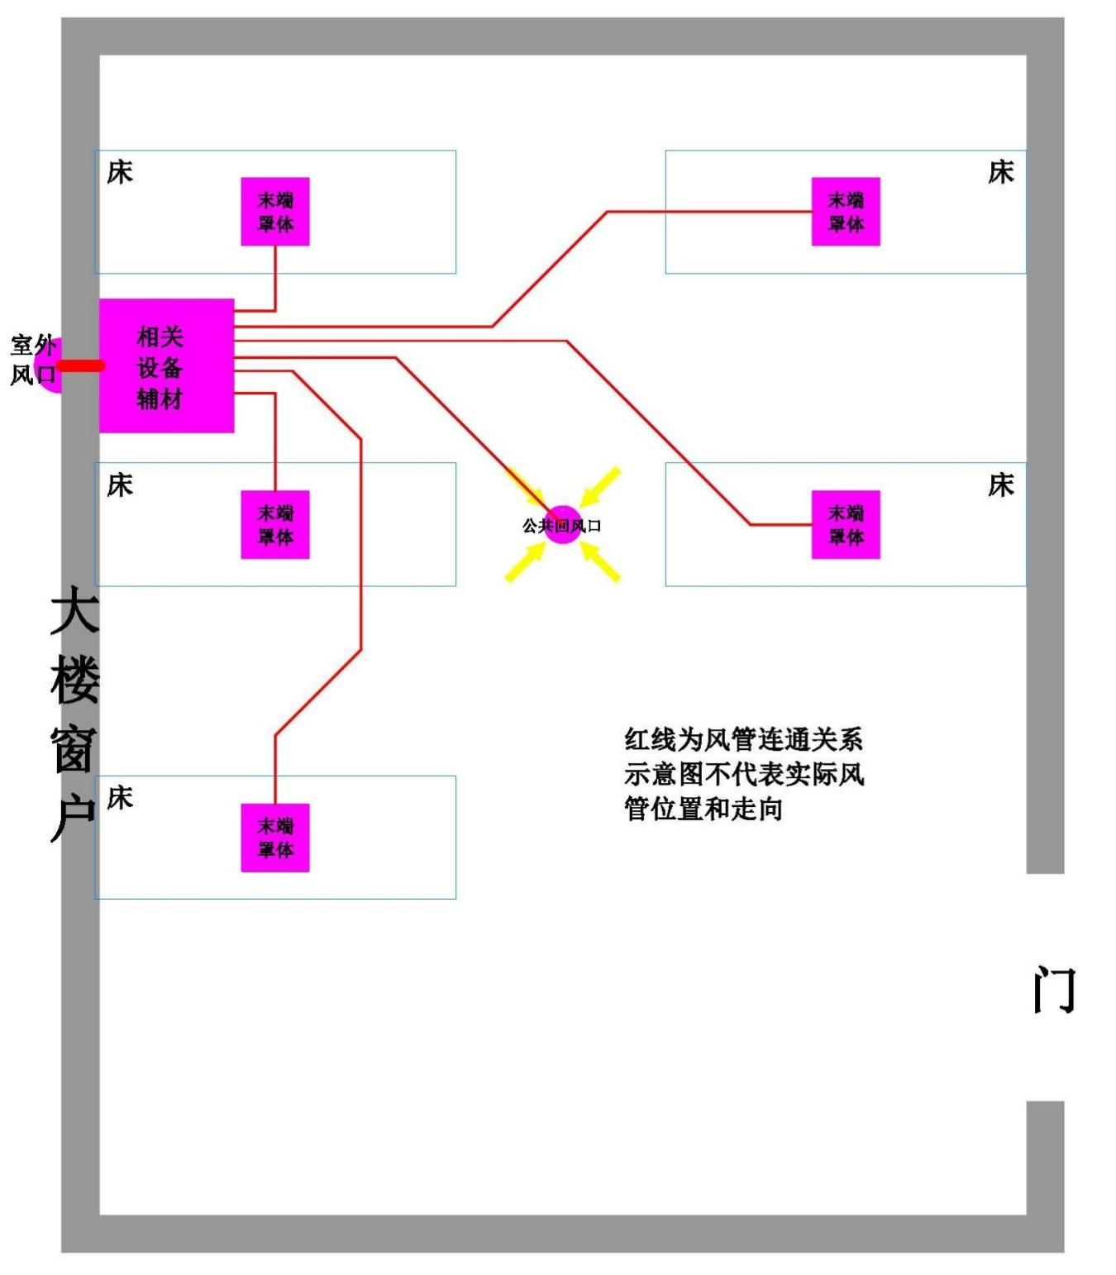

1. **17楼感染科、肝病科（北区）**

|  |  |  |  |  |
| --- | --- | --- | --- | --- |
| **楼层** | **安装地点** | **末端排烟罩数量** | **顶部公共回风口** | **排烟风量** |
| 17楼 | 中医操作室 | 1 | **1** | 2300m³/h |

平面示意图和跨房间管道走向：

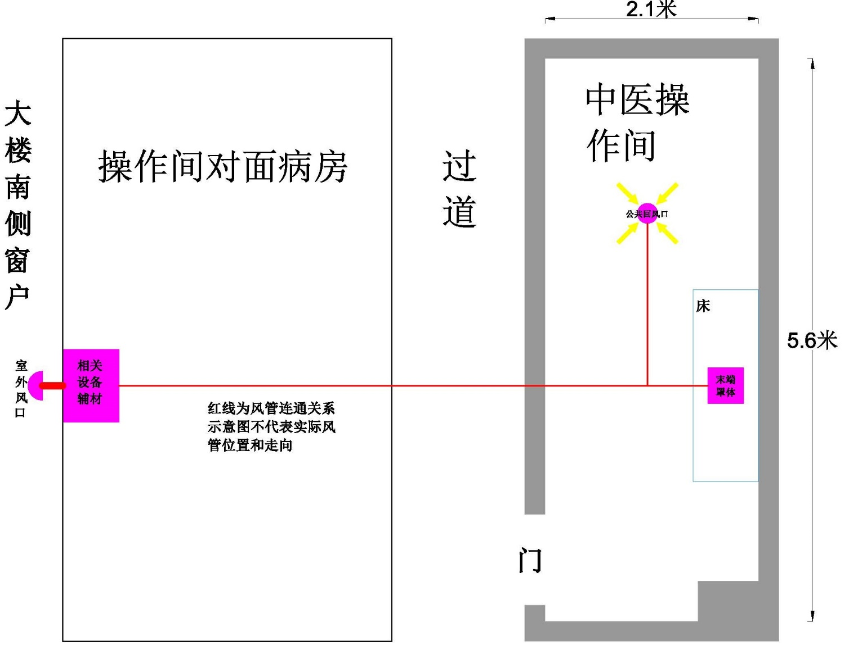

由上图可知感染科、肝病科的排风系统的管道及其部分设备辅材将穿越过道和中医操作室对面的夫人病房最终与病房南侧落地窗上的外气口相连。

1. **其它同户型科室（北区）**

以下表格中的各个科室的艾灸排烟系统的安装地点均为各楼层的避难间，其室内结构基本相同，唯排烟系统末端罩体的安装数量和位置不同，故统一论述。

|  |  |  |  |  |  |
| --- | --- | --- | --- | --- | --- |
| **病区** | **楼层** | **安装地点** | **末端排烟罩数量** | **顶部公共回风口** | **排烟风量** |
| 针灸康复二科（北区） | 16楼 | 避难间 | 5 | **1** | 9500m³/h |
| 针灸康复一科（北区） | 15楼 | 5 | 9500m³/h |
| 肿瘤二科（北区） | 14楼 | 2 | 4100m³/h |
| 肿瘤一科（北区） | 13楼 | 2 | 4100m³/h |
| 推拿二科（北区） | 12楼 | 5 | 9500m³/h |
| 脑病二科（北区） | 11楼 | 2 | 4100m³/h |
| 神经外科一病区（北区） | 10楼 | 1 | 2300m³/h |
| 外科类（规划） | 9楼 | 1 | 2300m³/h |
| 外科类（规划） | 8楼 | 1 | 2300m³/h |

平面示意图(以5床位为例)：

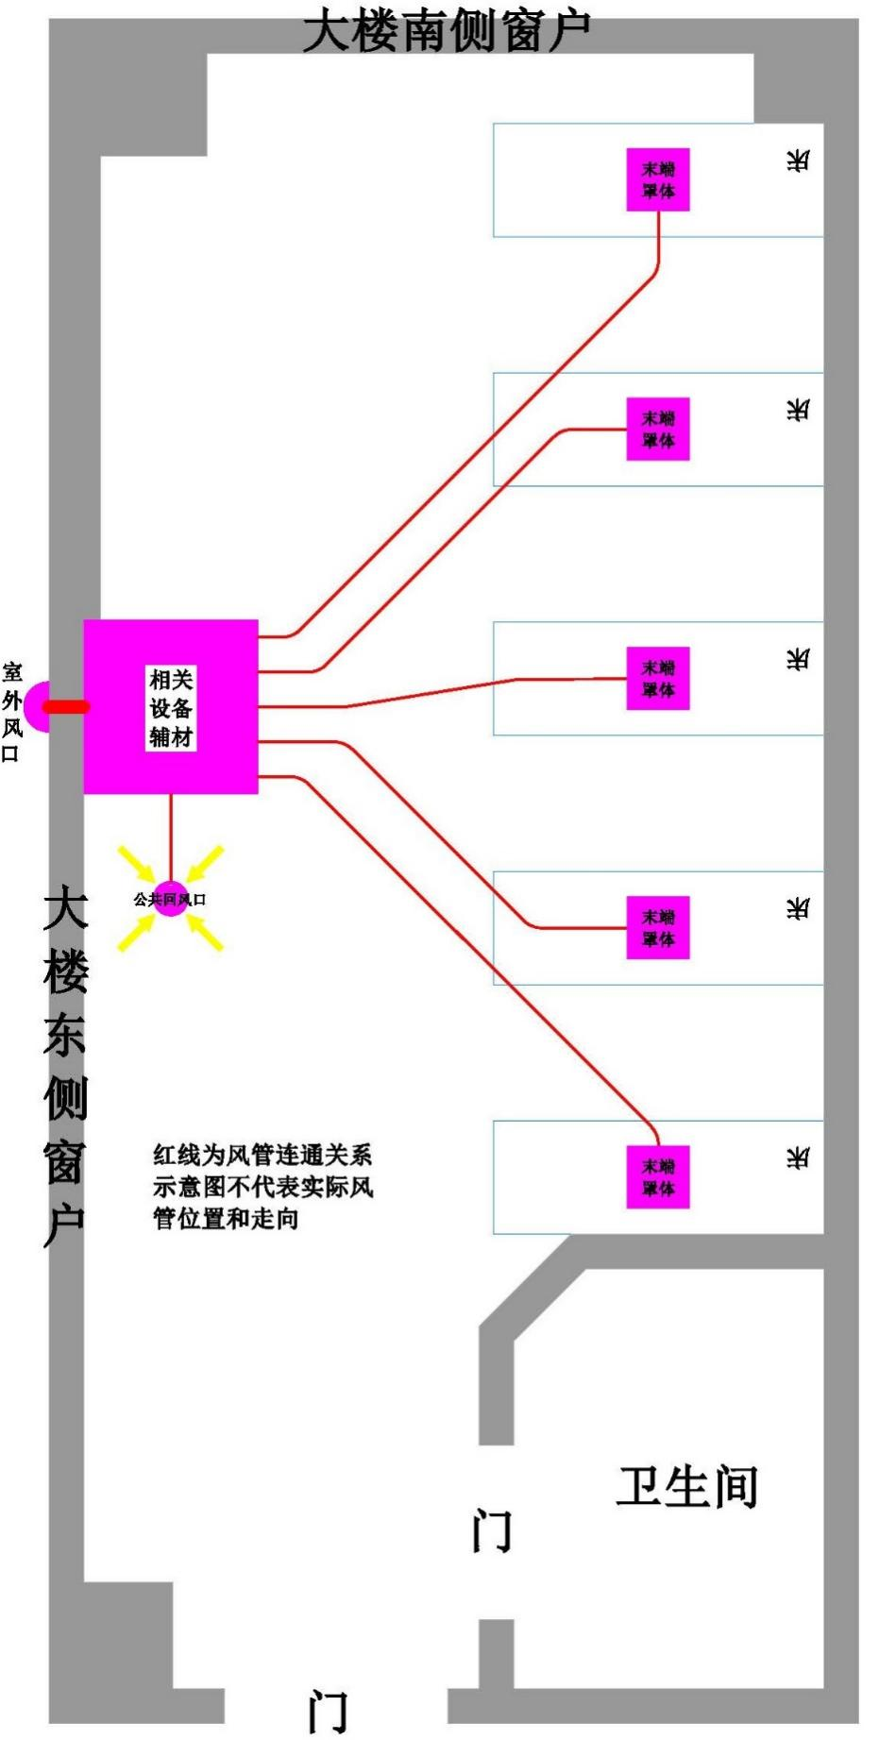

1. **总结**

所有科室或病区共有14间艾灸室即14套相互独立的艾灸排烟系统。总计需要42套末端排烟罩和14处顶部公共回风口，每个末端排烟风罩排烟风量为1800m³/h，每各公共回风口回风量500m³/h。

艾灸排烟系统在室内空间立面方向上的布置基本相同，只需对应不同治疗室的实际层高条件，调节其产品的相对高度即可（如下图所示）。

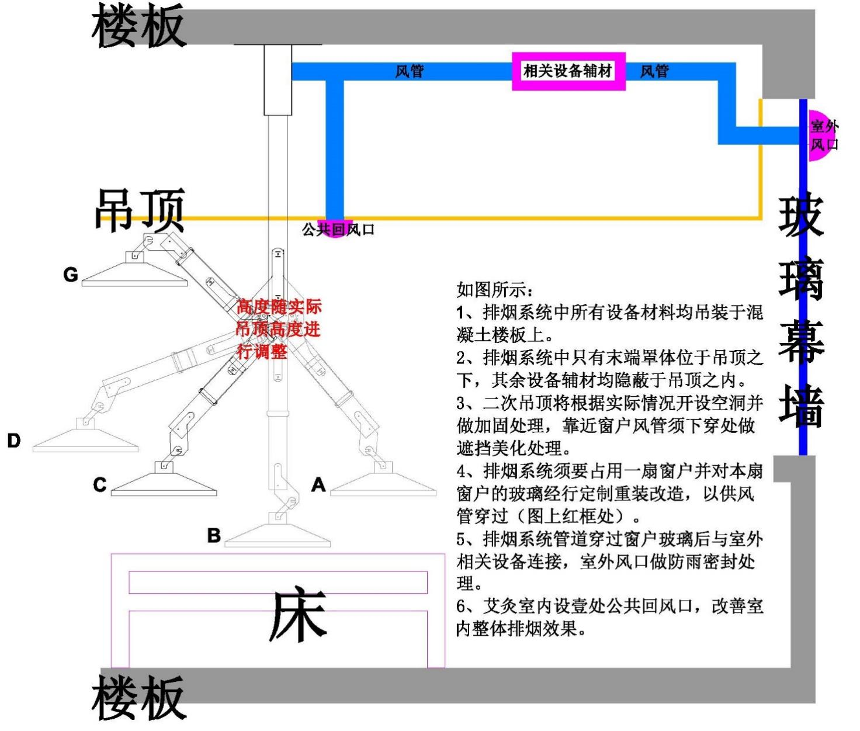

本案中因设备安装所涉及须二次拆装的吊顶均会进行改造和加强，使其既不破坏美观，也不影响使用（如下图所示）。

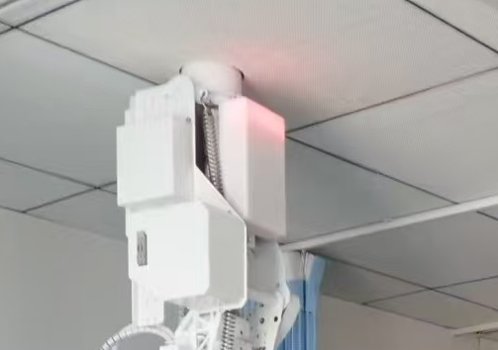

本案中所有艾灸治疗室均相互独立，排烟时互相不干扰，所有外气口均根据其所处外立面的具体情况进行美化处理，以此做到与大楼外观相互协调的效果（如下图）。

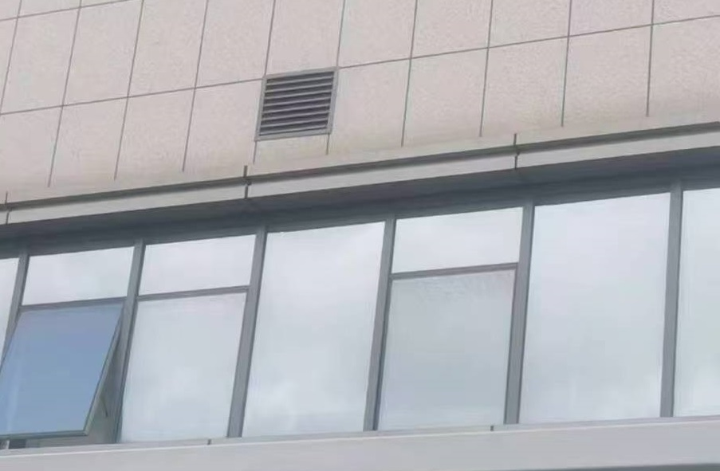

本安装中各治疗室排烟系统末端排风罩的实际安装位置受吊顶内空间的实际情况影响，由室内最终的床位布局决定。

**3D方案示意图（以避难间5床位为例）：**

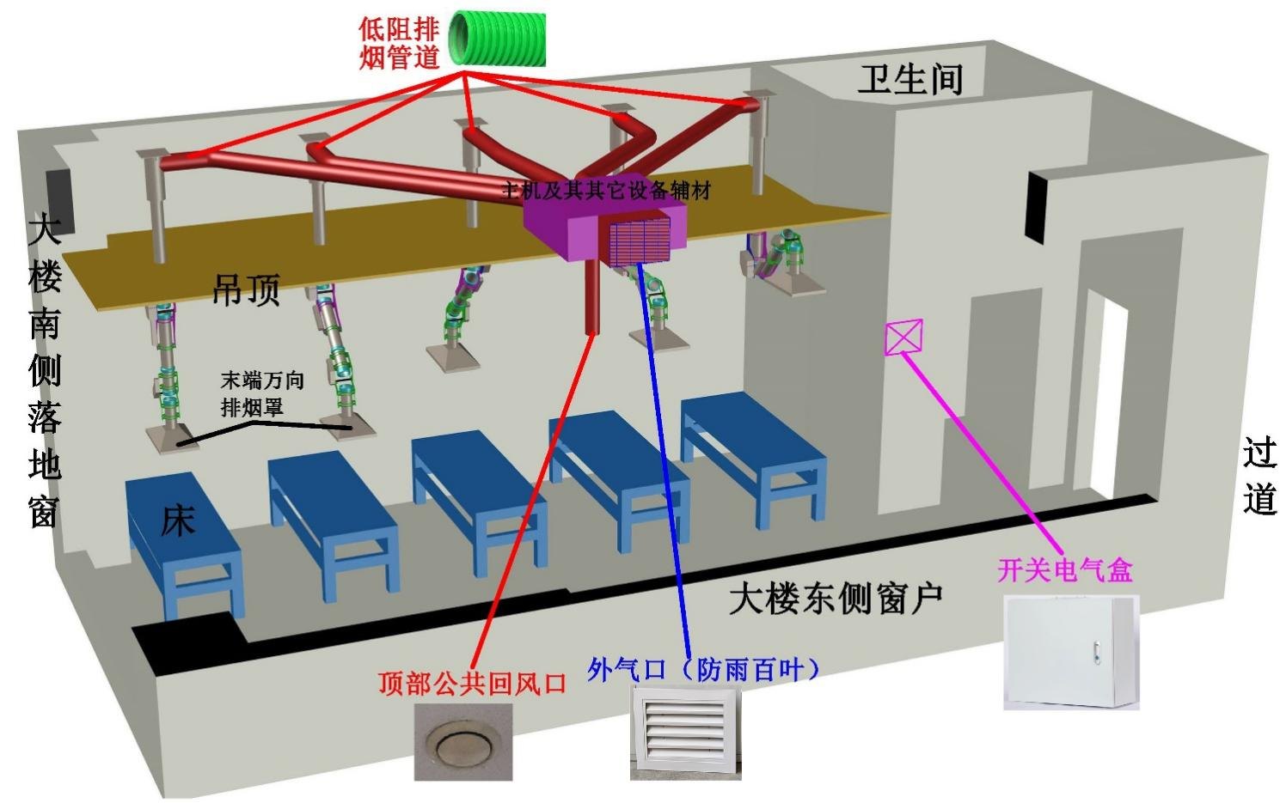

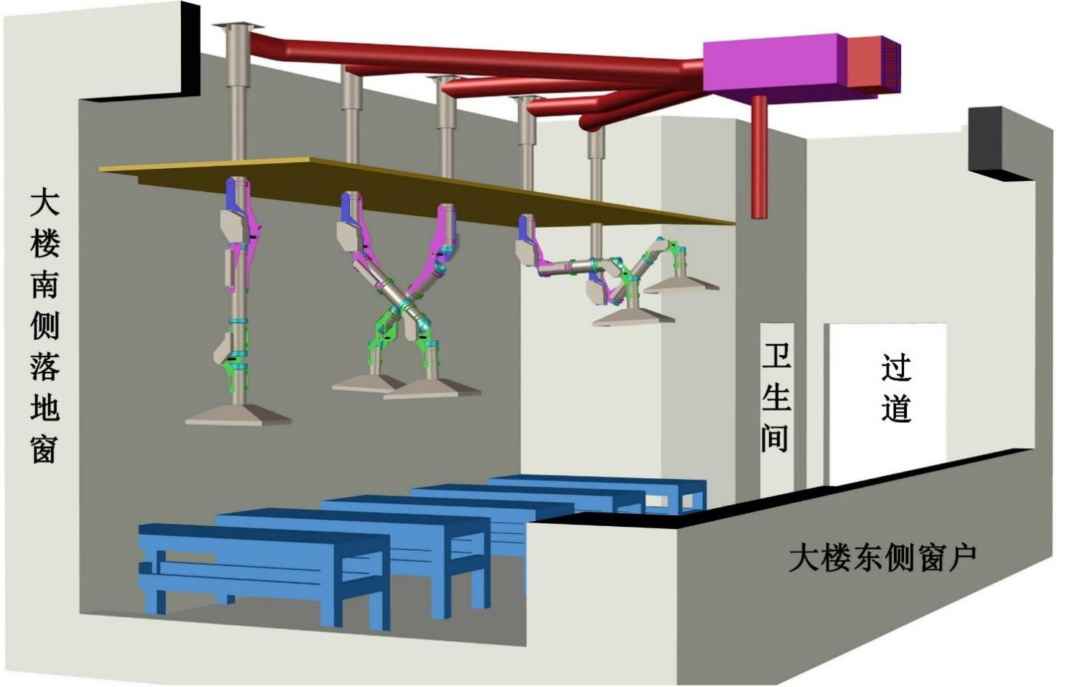

1. **报价单（内含所有辅材、工时）**

|  |  |  |  |  |  |  |
| --- | --- | --- | --- | --- | --- | --- |
| **序号** | **病区** | **楼层** | **安装地点（房间号）** | **待装床位数（床）** | **一床单价(元)** | **小计（元）** |
| 1 | 急诊门诊（北区） | 急诊1楼 | M106操作室 | 2 |  |  |
| 2 | 中医特色护理门诊（北区） | 门诊4楼 | M431、M432、M433、M434 | 4 |  |  |
| 3 | 针灸康复科（北区） | 门诊4楼 | 一诊室、二诊室各3个 | 6 |  |  |
| 4 | 耳鼻喉科门诊（北区） | 门诊4楼 | M422 耳鼻喉科中医治疗室 | 5 |  |  |
| 5 | 感染科、肝病科（北区） | 17楼 | 中医操作室 | 1 |  |  |
| 6 | 针灸康复二科（北区） | 16楼 | 避难间 | 5 |  |  |
| 7 | 针灸康复一科（北区） | 15楼 | 避难间 | 5 |  |  |
| 8 | 肿瘤二科（北区） | 14楼 | 避难间 | 2 |  |  |
| 9 | 肿瘤一科（北区） | 13楼 | 避难间 | 2 |  |  |
| 10 | 推拿二科（北区） | 12楼 | 避难间 | 5 |  |  |
| 11 | 脑病二科（北区） | 11楼 | 避难间 | 2 |  |  |
| 12 | 神经外科一病区（北区） | 10楼 | 避难间 | 1 |  |  |
| 13 | 外科类（规划） | 9楼 | 避难间 | 1 |  |  |
| 14 | 外科类（规划） | 8楼 | 避难间 | 1 |  |  |
| **合计** | | | | **42** |  |  |

1. **设备参数**

* 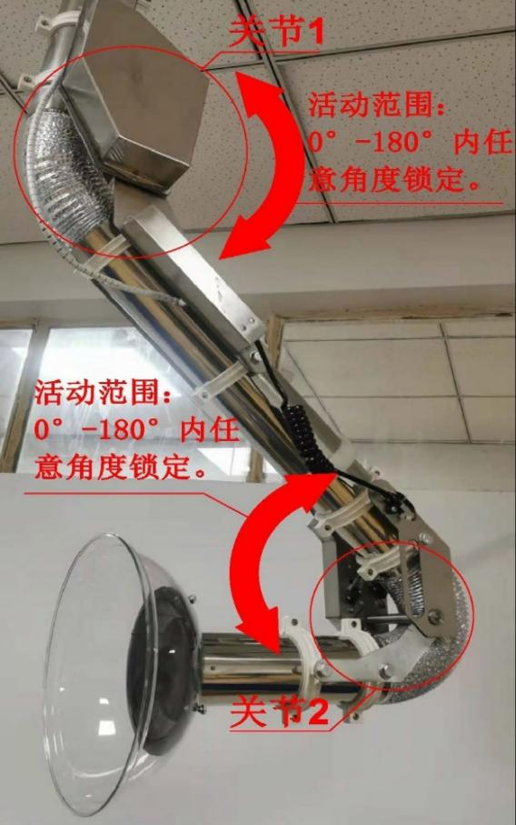名称：多用途电控万向风罩
* *风口位置和管道姿态调整方式：设备中所有部件的旋转、伸缩运动均由24V电力驱动（禁止直接手动操控）。
* 无论末端风罩数量多寡，其中任何一个万向风罩的回风量与其它万向风罩的回风量相比必须均等。
* *风口位置调整范围：停止使用时可收拢至吊顶高度，使用时可在1m-0.6m的高度范围和半径大于≥1m的圆形水平范围内，任意调节并锁定于任何位置（如右图）。
* *管道电动弯曲关节2套、电动伸缩节1套。电动360°旋转机构一套、管道弯曲关节角度活动范围：0°-180°（如右图）。
* 管道弯曲关节处风量损失：关节弯曲锁定于任何角度处的风损均等同于硬管同管道内径下相同弯曲角度弯头的风量损失。
* *各关节间管道空间位置：系统管道完全伸展时所有管道轴线必须同轴，系统中管道间存在夹角时各个管道轴线必须处于同一平面内。
* 软管使用量：设备中所用软管总长度相对于设备中所有管道总长应≤10%。
* *伸缩管道：管道必须为刚体硬质管道，管道最大伸长量＞30cm（如右图）。
* *万向风罩中刚性管道：304不锈钢管，内径≥100mm。
* *前置过滤：风罩内设有初效拦截艾烟、艾油滤网，并可随时更换清洗，设备与系统内不会积垢不会堵塞失效或排烟效果减弱。
* *艾灸专用排风机为钢制防火机身，风轮部分也为钢制风轮并做防腐、防锈、防油、防火处理。风罩为不锈钢或铝合金材质防火耐高温。
* 单台风罩最大风量每小时2000m³/h，艾灸排烟系统总风量依据床位数累计。
* 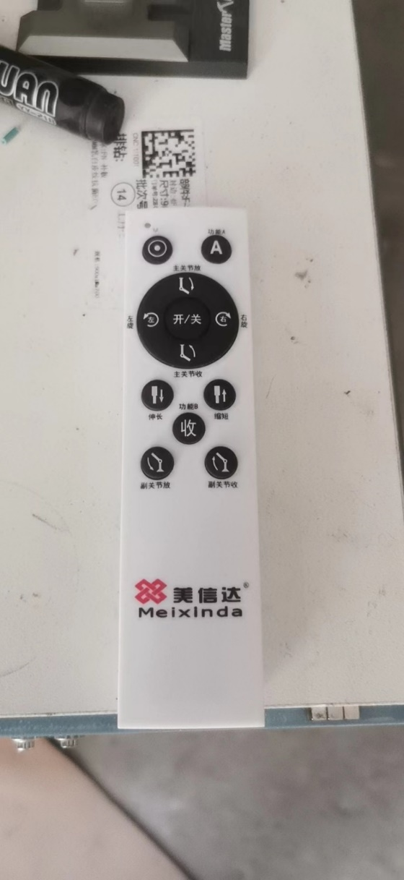无论室内床位数量的多寡与位置的分布，所有配套于床位上方的各风罩设备均风量相等，室内不会出现局部低压区域。
* *电控万向精准排烟风罩最末端方形风罩可以手动调整做绕管旋转，方便使用。
* *电控万向精准排烟风罩拥有智能防幢功能，在正常使用中无论是末端罩体逼近无关障碍物，或是其它物体过渡靠近罩体，均会触发姿态锁定并伴黄灯告警，而后由操作者根据实际情进行复位。
* 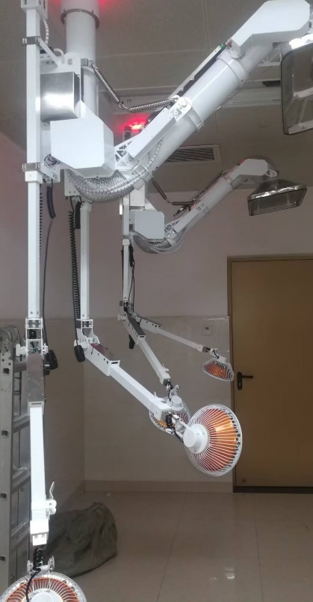*控制方式：无线遥控、2.4G通信、156个信号通道，**适用大规模床位数量在同一栋楼房、同时使用中，严格确保相互不干扰，**遥控器人性化设计便于操作（如右图）。
* *每个末端万向风罩附属两盏可独立使用的万向艾灸理疗灯（**选配，如右图**）。
* *万向精准排烟风罩预留升级接口，允许进行后期技术升级，电针仪支架及电源等额外设备接口。
* 提供电控万向精准排烟风罩的专利文件。
* *无线电控万向精准排烟风罩，特有的专利技术对**各种艾灸（盒灸、热敏灸、雷火灸、脐灸、温针灸，督脉灸均能高效排烟**）只要处在罩体的水平运动范围内，360度无死角，无论患者身体何处进行艾灸，末端罩体均能在极近的距离上捕捉艾烟并排出室外，且可以适应高矮胖瘦各种体型的患者，真正做到从污染源处进行排烟，使得艾烟不停留、不扩散，有效保证了室内空气环境的清洁。同时排烟系统还设有公共排烟口，对区域内由于人员活动、点艾灸、传递艾灸盒等情况产生的散艾烟也能及时排出。